许继社区文体活动记录
活动时间： | 2022年3月8日 | 活动地点： | 许继花园小广场
活动主题： | 庆祝“三八妇女节”
参加人员： | 舞蹈队人员 舞蹈爱好者
组织人员： | 社区人员
活动内容： | 为庆祝“三八妇女节”，丰富辖区居民的文化精神生活，我社区特组织文艺演出，庆祝“女神”节，一场精彩的演出，引出了很对围观的居民，纷纷喝彩鼓掌。

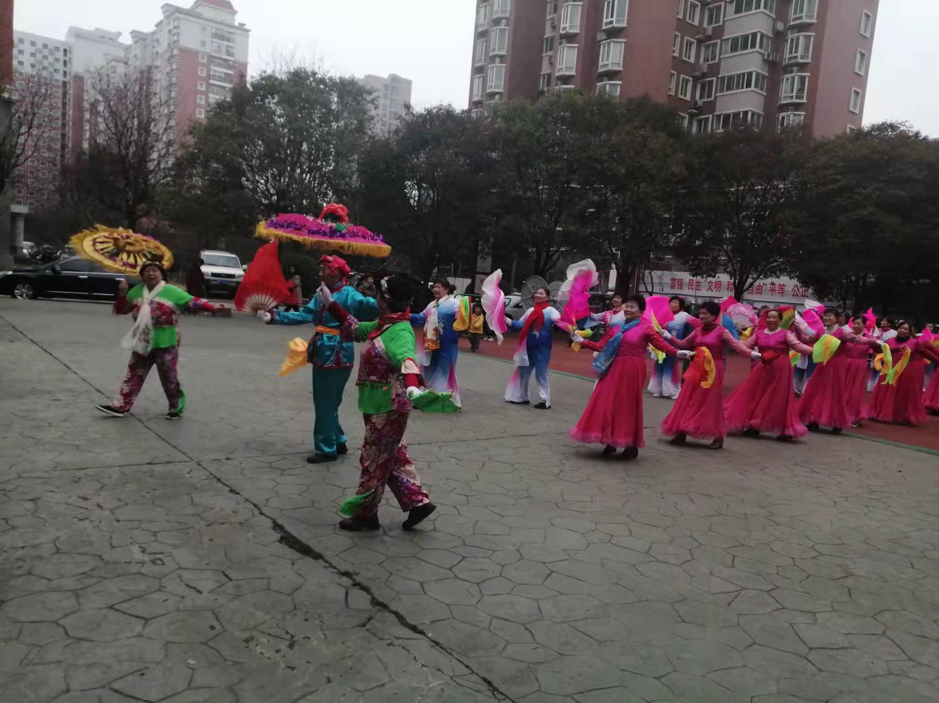
2022年 3月8日，舞蹈爱好者在小广场庆祝“三八妇女节”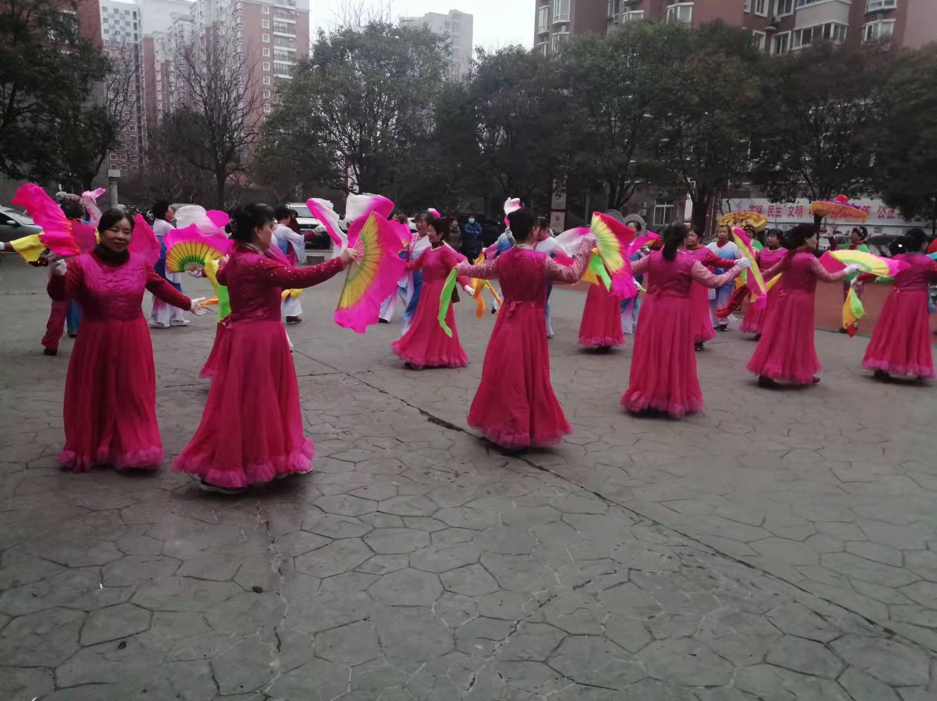2022年 3月8日，舞蹈爱好者在小广场庆祝“三八妇女节”

许继社区文体活动记录
活动时间： | 2022年4月7日 | 活动地点： | 许继花园广场
活动主题： | 室外文化活动
参加人员： | 辖区居民
组织人员： | 社区人员
活动内容： | 为减轻居民对新冠病毒疫情的恐慌，我社区组织有兴趣的居民开展一些室外文化活动，让大家以积极的姿态对待这场战役。

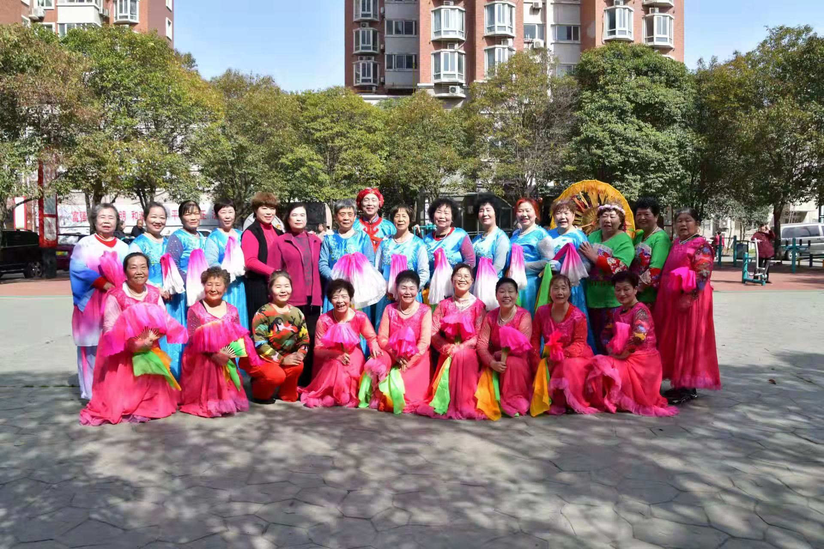
2022年 4月 7日，许继社区开展室外文化活动
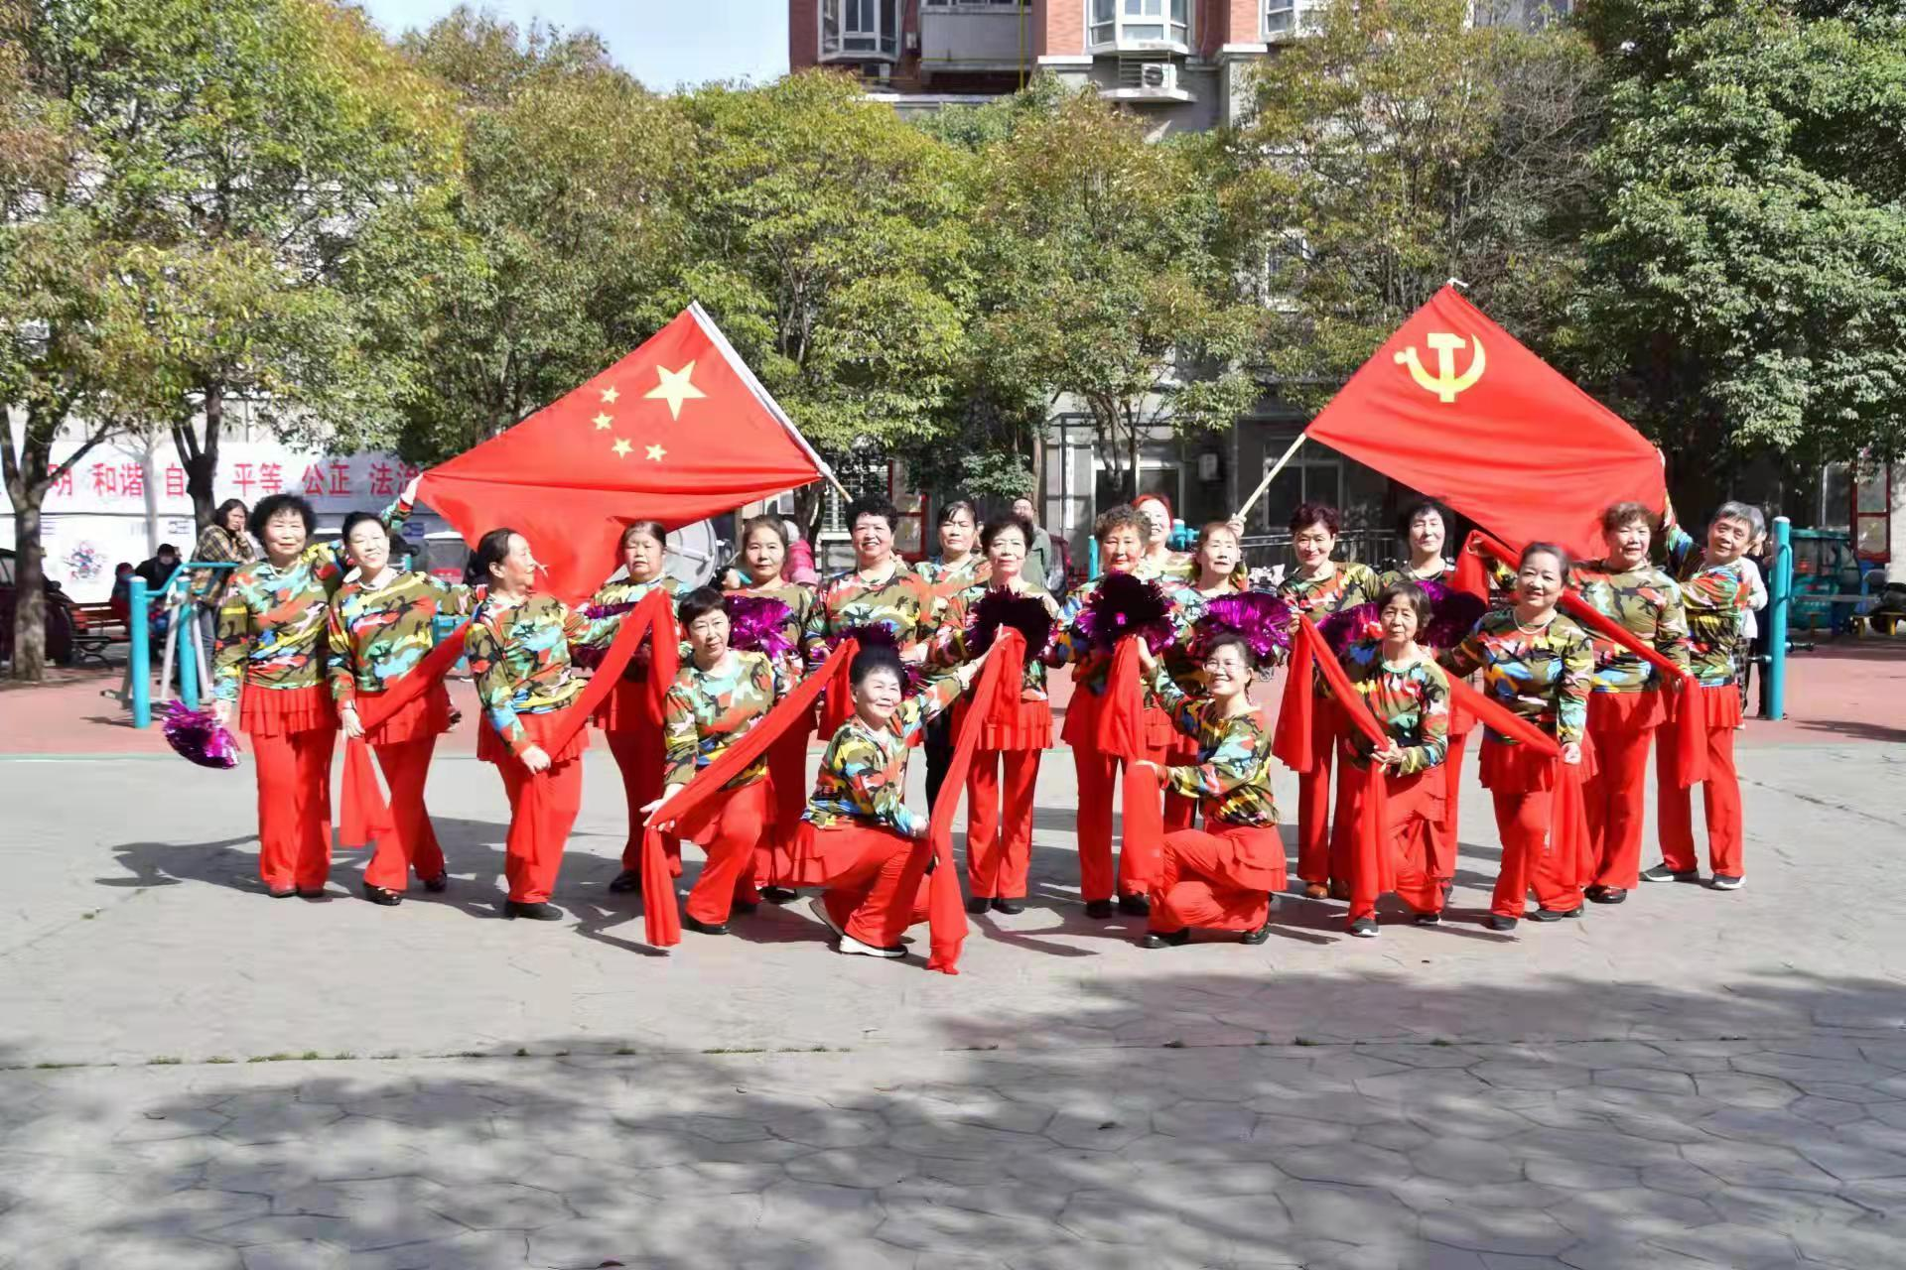
2022年 4月 7日，许继社区开展室外文化活动

许继社区文体活动记录
活动时间： | 2022年6月13日 | 活动地点： | 许继社区
活动主题： | 学习新舞蹈
参加人员： | 辖区居民
组织人员： | 许继社区
活动内容： | 此次活动缓和了疫情期间居民的焦虑情绪，让居民在轻松中增强身体素质，大家共同学习喜欢的舞蹈，互相探讨。

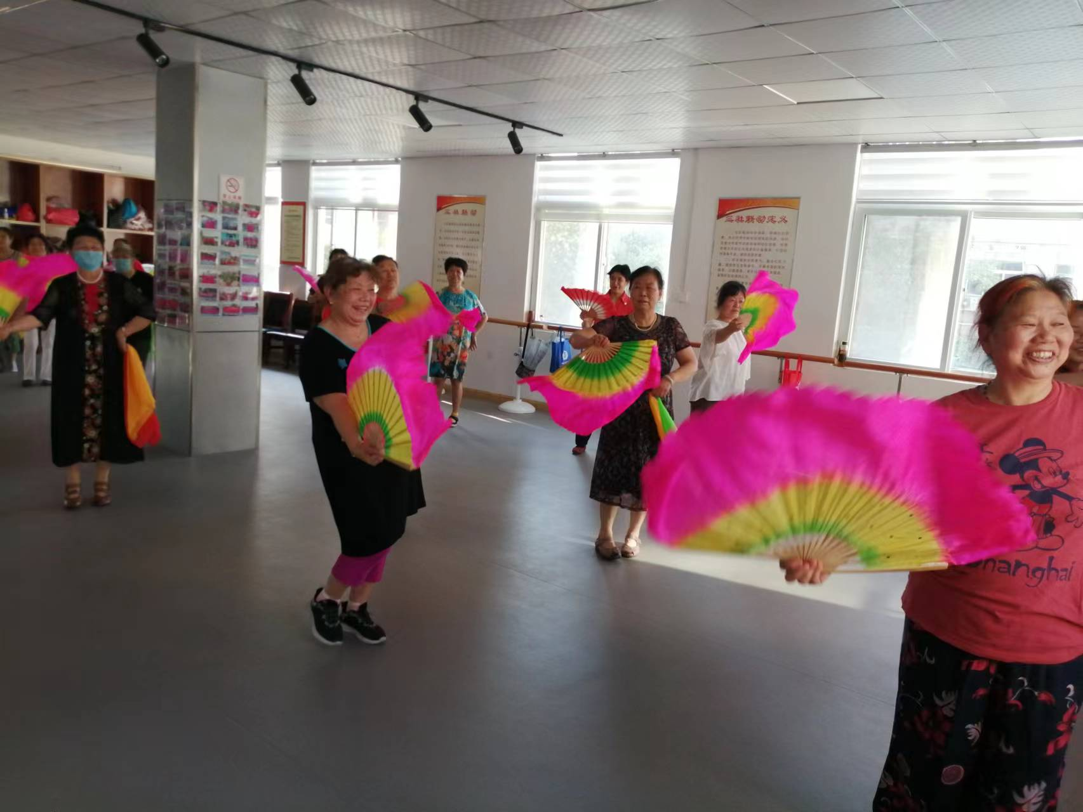
2022年 6月 13日，居民在社区活动室学习新舞蹈
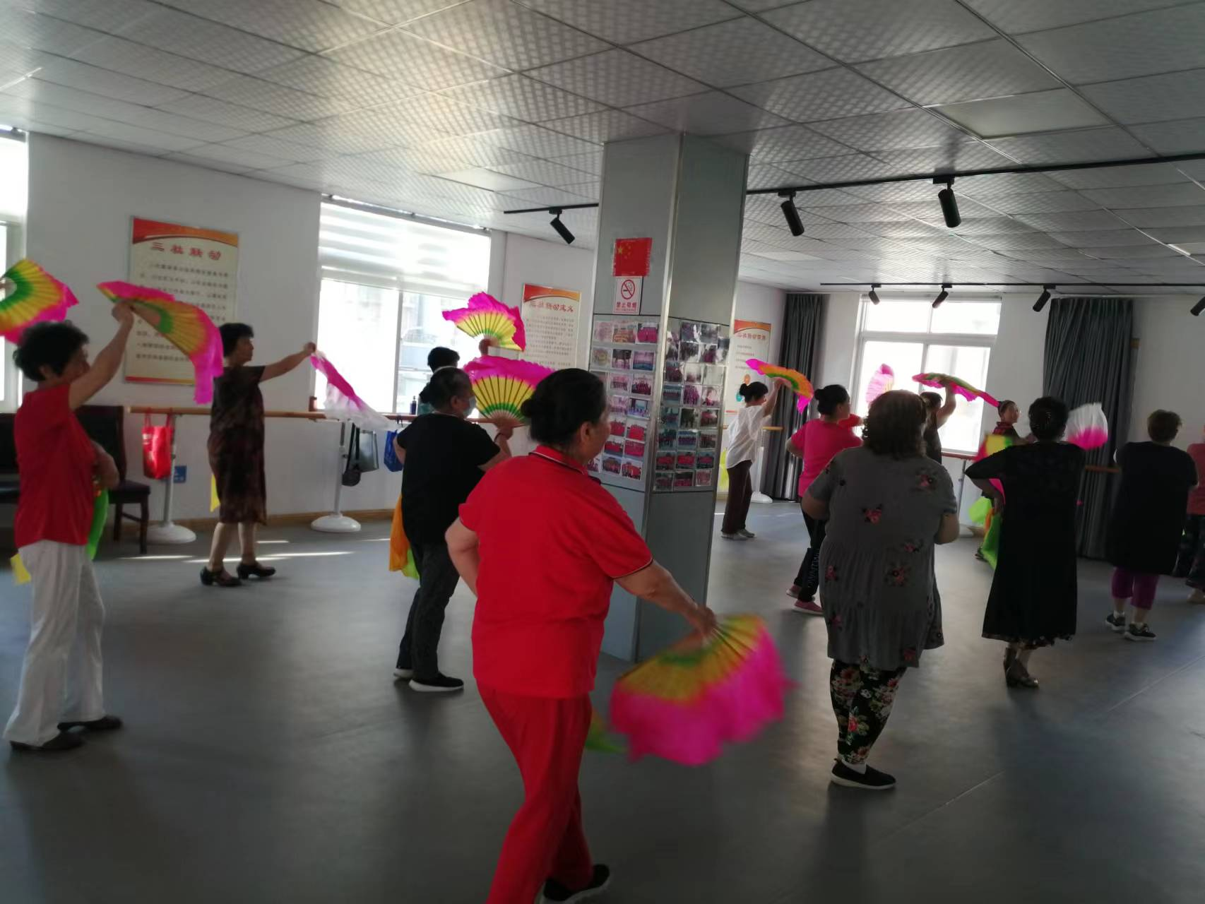
2022年 6月 13日，居民在社区活动室学习新舞蹈
许继社区文体活动记录
活动时间： | 2022年7月1日 | 活动地点： | 许继社区
活动主题： | 庆“七一”活动
参加人员： | 辖区居民
组织人员： | 社区人员
活动内容： | 庆祝建党101周年，我辖区居民文艺爱好者聚集在帝豪广场唱起来《没有共产党就没有新中国》，以歌声讴歌伟大的祖国，讴歌伟大的中国共产党。

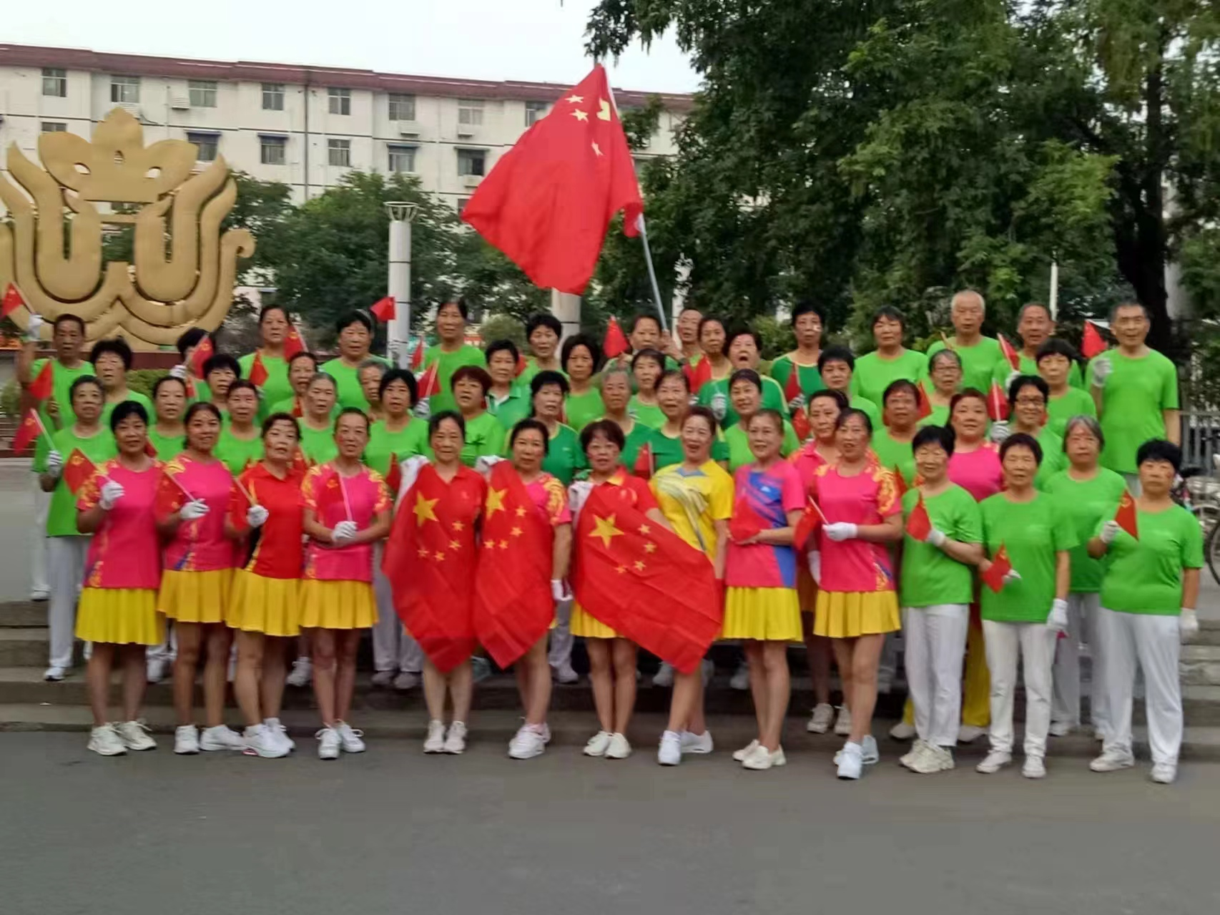
2022年 7月 1日，许继社区庆“七一”活动
2022年 7月 1日，许继社区庆“七一”活动
许继社区文体活动记录
活动时间： | 2022年8月18日 | 活动地点： | 许继社区
活动主题： | 舞蹈学习
参加人员： | 舞蹈爱好者
组织人员： | 社区人员
活动内容： | 舞蹈爱好者在社区二楼活动室进行舞蹈学习，给中老年居民搭建一个“老有所学，老有所为，老有所乐，老有所好”的健康向上、展示中老年人风采的舞台，既强身健体、愉悦身心、紧随时代步伐，又加强了社区居民之间的交流，融洽了邻里关系，营造了良好的和谐氛围。

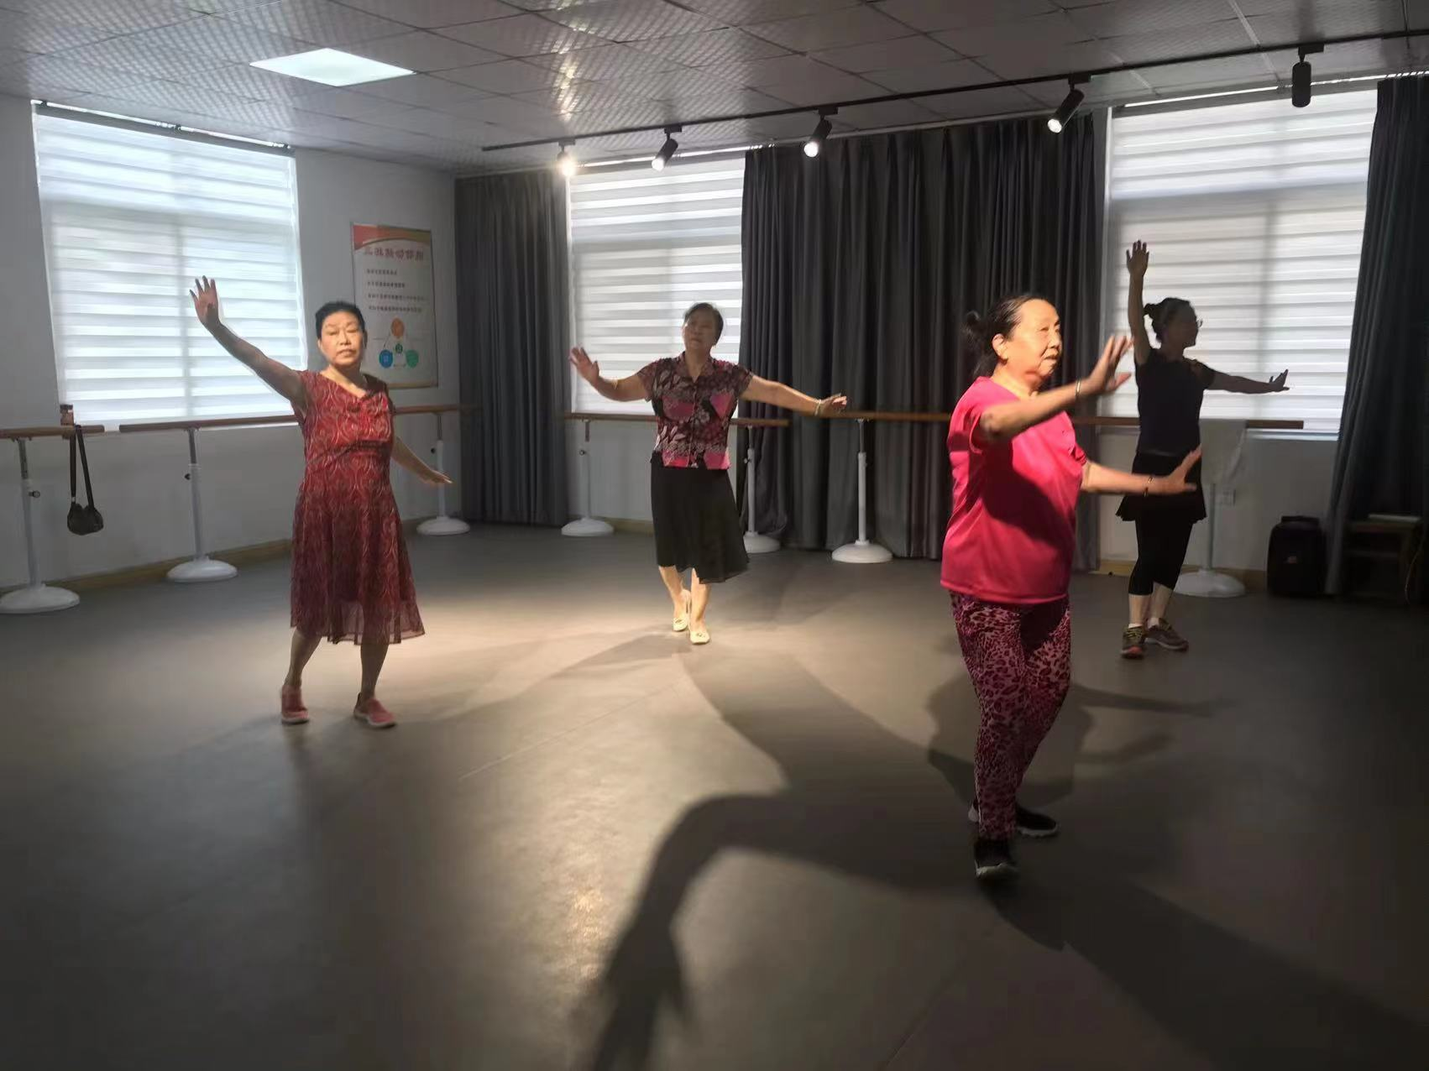
2022年 8月 18日，许继社区舞蹈爱好者练习舞蹈健身
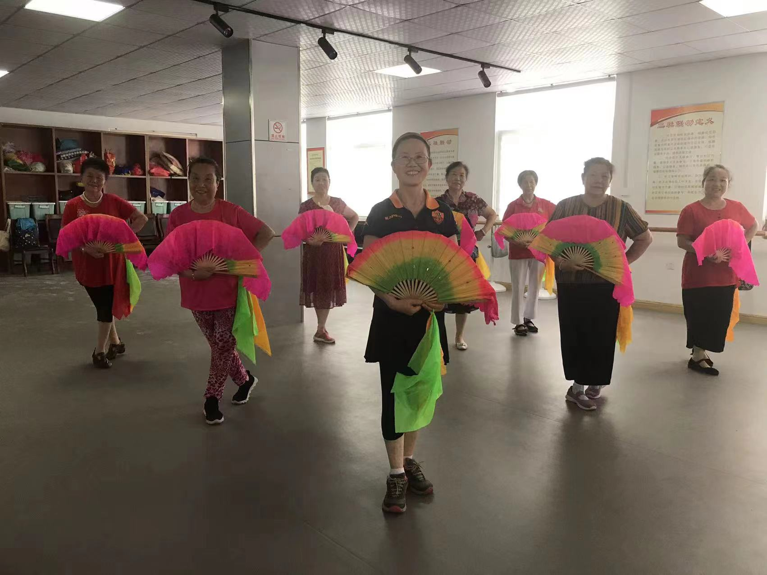
2022年 8月 18日，许继社区舞蹈爱好者练习舞蹈健身

许继社区文体活动记录
活动时间： | 2022年9月12日 | 活动地点： | 许继社区二楼
活动主题： | 舞蹈爱好者练习舞蹈
参加人员： | 舞蹈爱好者
组织人员： | 社区人员
活动内容： | 辖区舞蹈爱好者在社区二楼会议室学习舞蹈，互相切磋，学习，取长补短，丰富文化生活。

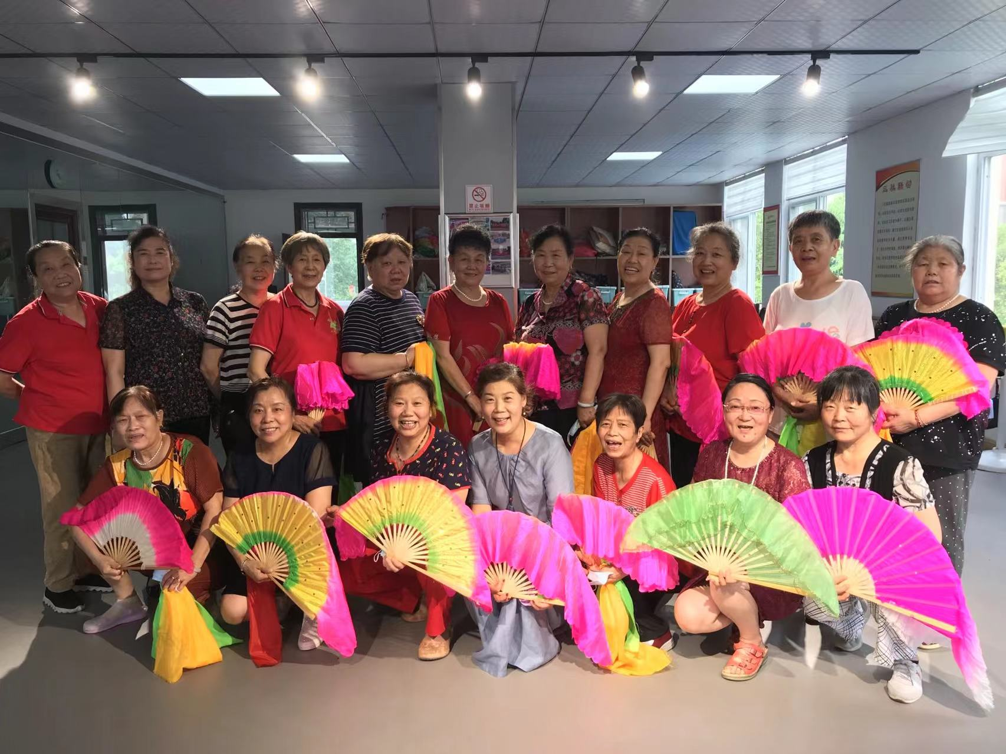
2022年9月12日，许继社区舞蹈队练习新舞蹈
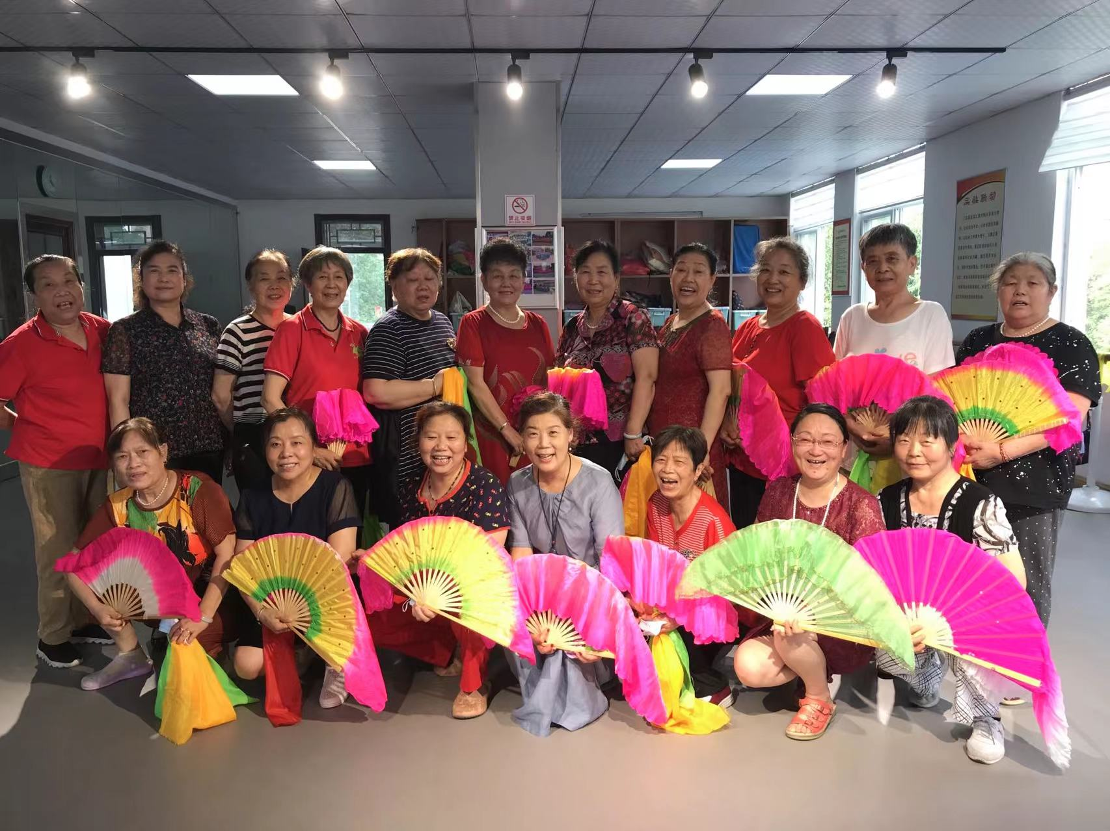
2022年9月12日，许继社区舞蹈队练习新舞蹈
许继社区文体活动记录
活动时间： | 2021年6月26日 | 活动地点： | 许继社区
活动主题： | 庆祝建党100周年
参加人员： | 辖区部分居民 演出人员
组织人员： | 社区人员
活动内容： | 许继社区庆祝建党100周年文艺演出在许继花园广场举行，共有节目17个，包括歌舞，乐器演奏，魔术等，五一路办事处分包领导参加本次活动。

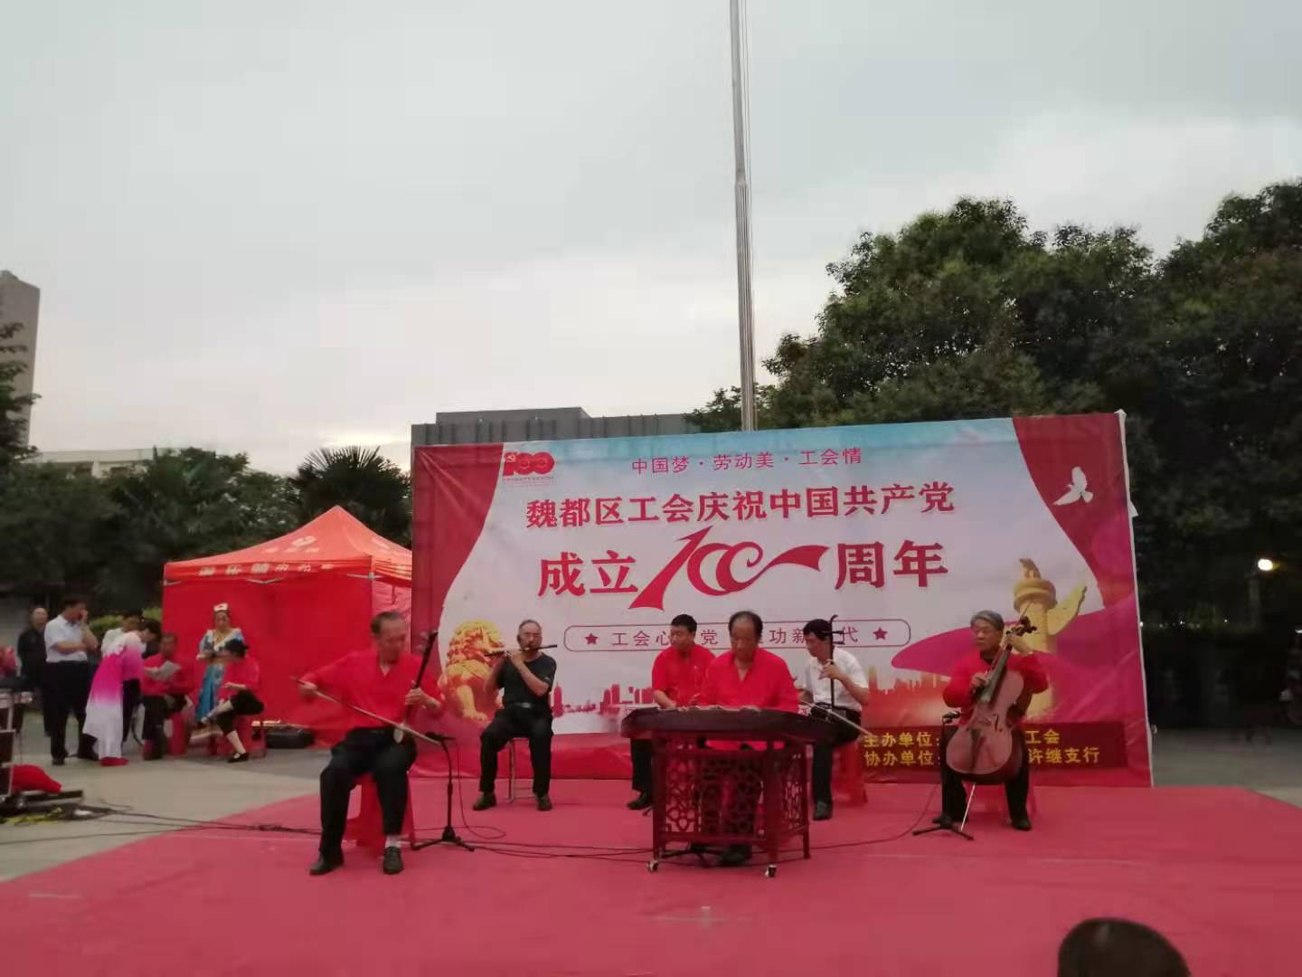
2021年 6月 26日，许继社区庆祝建党100周年文艺演出
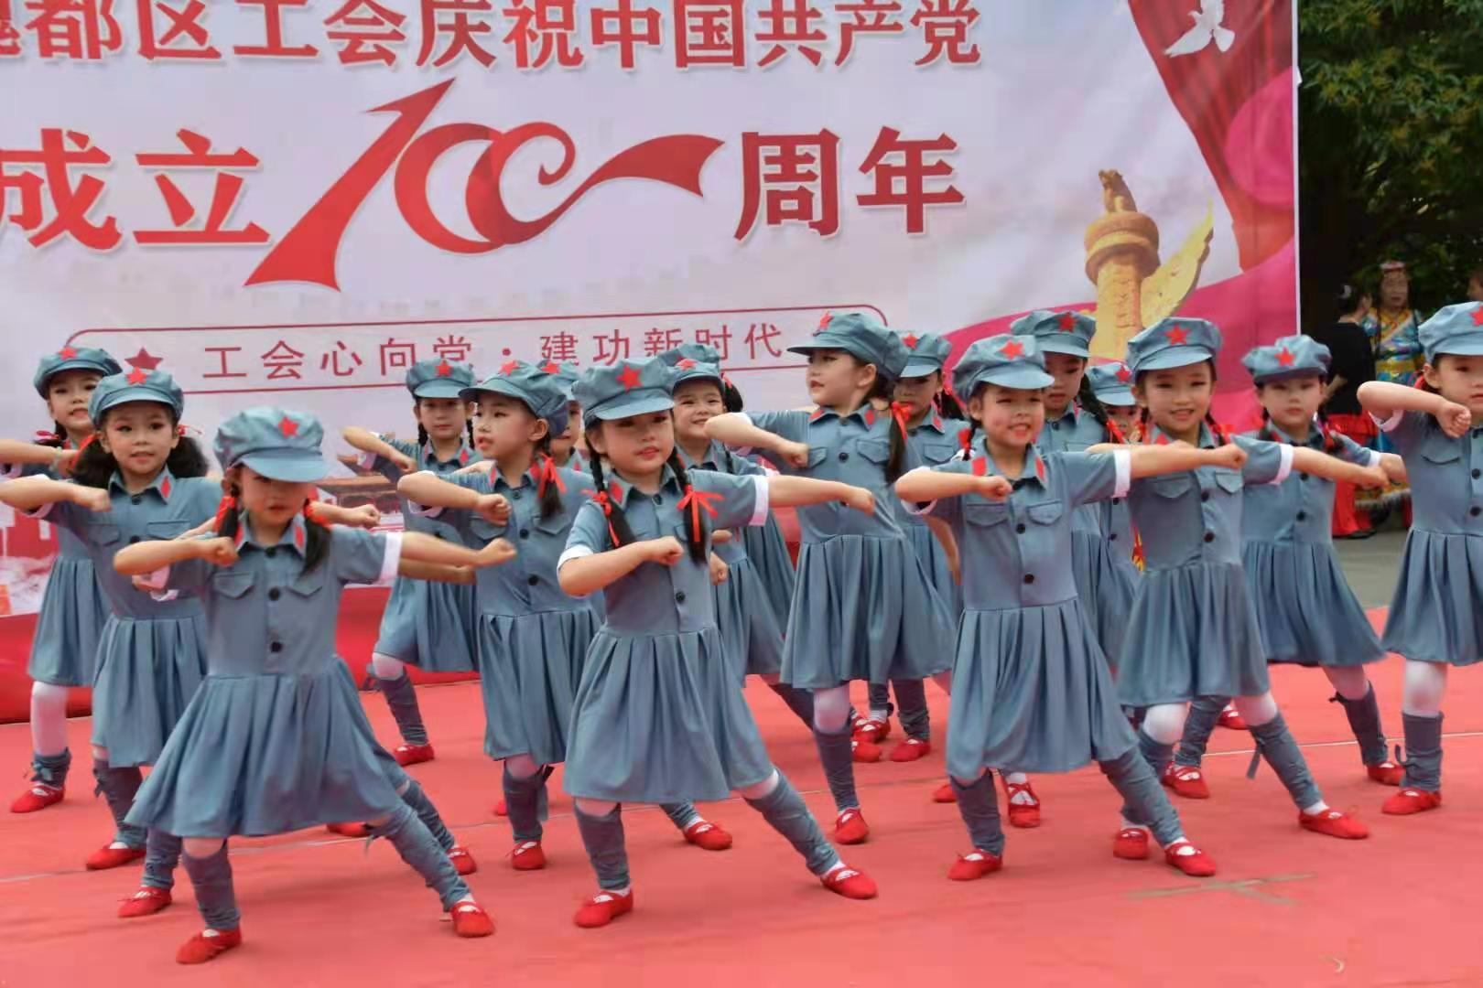
2021年 6月 26日，许继社区庆祝建党100周年文艺演出

许继社区文体活动记录
活动时间： | 2021年9月20日 | 活动地点： | 许继社区
活动主题： | 舞动学习
参加人员： | 舞蹈爱好者
组织人员： | 社区人员
活动内容： | 为丰富居民的文化生活，许继社区特组织辖区的舞蹈爱好者在二楼学习舞蹈，共同的爱好使辖区居民聚在一起，拉近了彼此的距离，和谐的小区氛围，也宣传了社区的各项工作。

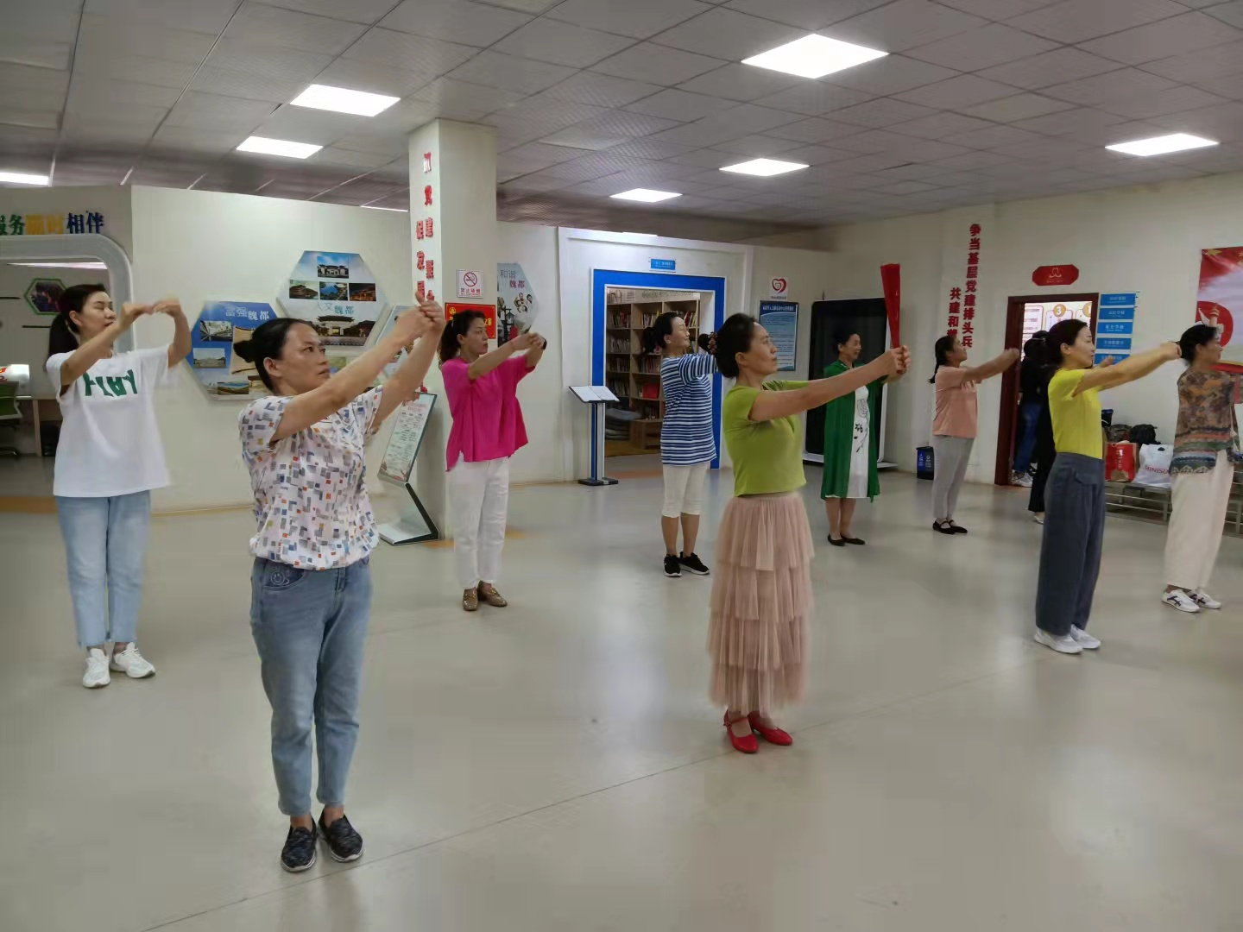
2021年 9月 20日，许继社区舞蹈爱好者学习舞蹈
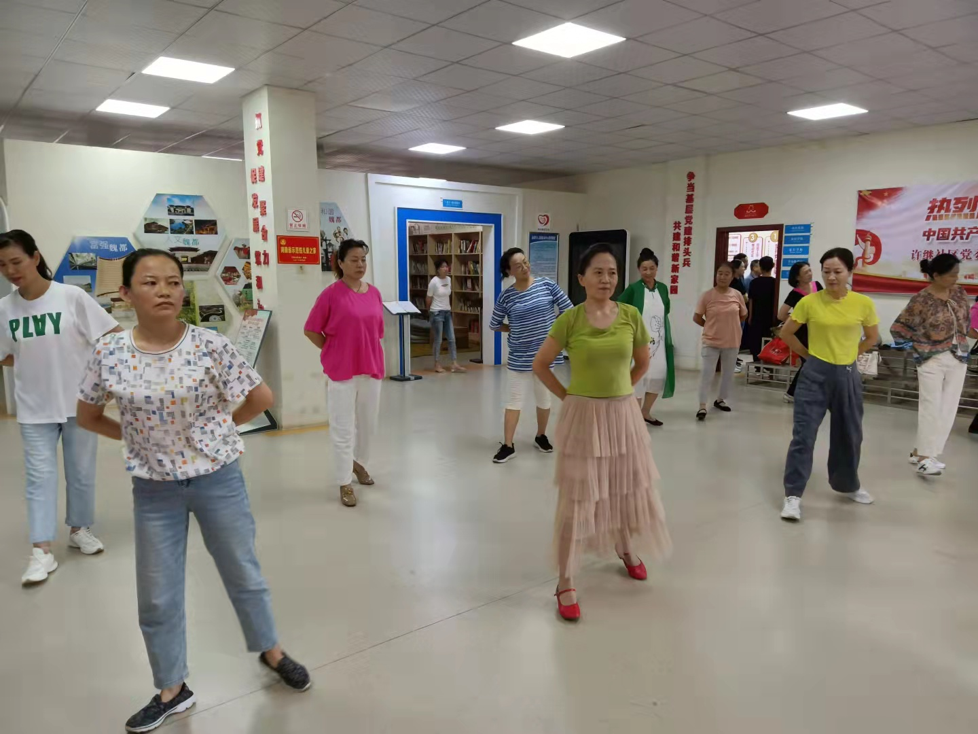
2021年 9月 20日，许继社区舞蹈爱好者学习舞蹈
许继社区文体活动记录
活动时间： | 2021年11月20日 | 活动地点： | 许继社区二楼
活动主题： | 舞蹈练习
参加人员： | 舞蹈队人员
组织人员： | 社区人员
活动内容： | 许继社区舞蹈队利用闲暇时间到二楼活动室练习舞蹈，她们力求将越来越多，越来越精彩的节目带给辖区的居民朋友们。

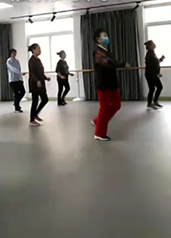
2021年 11月 20日，许继社区舞蹈队练习舞蹈 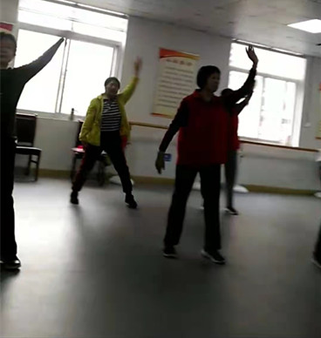
2021年 11月 20日，许继社区舞蹈队练习舞蹈

许继社区文体活动记录
活动时间： | 2021年12月6日 | 活动地点： | 许继社区
活动主题： | 舞蹈学习
参加人员： | 舞蹈爱好者
组织人员： | 社区人员
活动内容： | 许继社区组织辖区舞蹈爱好者利用社区活动室开展舞蹈学习，她们自备音乐、道具，认真的学习着，期间还互相指出彼此舞蹈动作上的不足，互相学习。

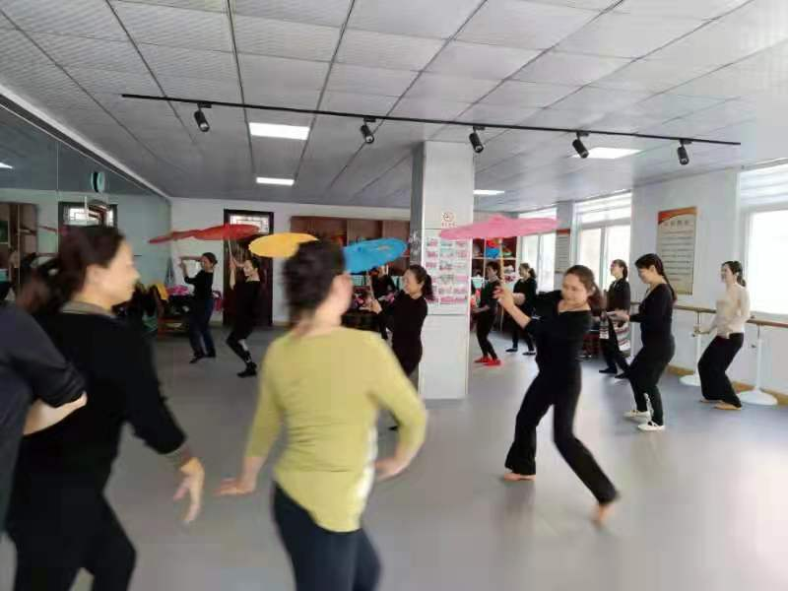
2021年 12月 6日，许继社区舞蹈爱好者学习舞蹈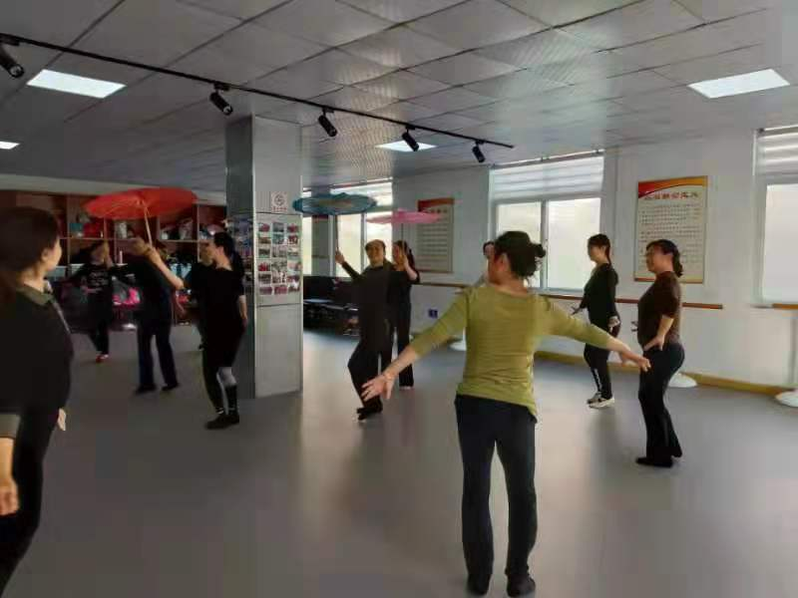
2021年 12月 6日，许继社区舞蹈爱好者学习舞蹈

